* Классифицировать предметы по признакам. Ребенок должен уметь пользоваться обобщающими словами, выделять предметы по признакам и свойствам.
* Счет прямой, обратный и порядковый в пределах 10; от заданного числа до заданного; отсчет в пределах 10; называть «соседей» чисел; состав числа.
* Временные представления

(времена года, месяцы, дни недели,

части суток; прошлое, настоящее, будущее).

* Уметь ориентироваться на листе бумаги, в в пространстве и схеме собственного

тела.

* Знать понятия «больше - меньше, поровну», «большой – маленький», «высокий - низкий», «широкий - узкий», «длинный - короткий», «толстый - тонкий».

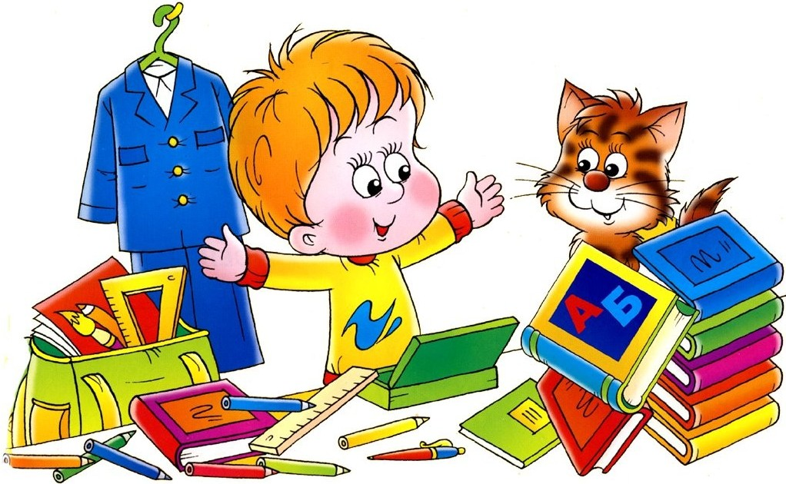

* Геометрические фигуры (круг, треугольник, квадрат, прямоугольник, овал, прямую, кривую линии).
* Как выполнять арифметические действия сложения и вычитания.

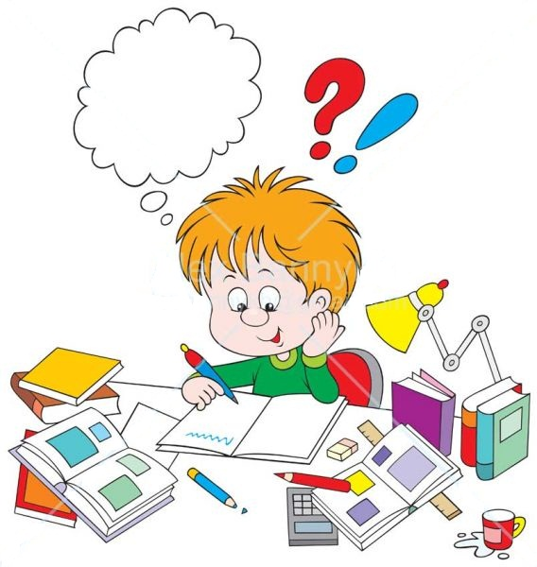

* Как посредством математических выражений читать и записывать примеры с использованием соответствующих знаков (<, >, =, -+, ).
* Знать буквы. Уметь соотносить звук с буквой. Вычленять звуки из слова. Подбирать слова на заданный звук или букву. Читать слова и простые предложения (по слогам). Понимать, что такое предложение и где оно заканчивается.

**Успехов Вам!**

**МДОУ № 14 «Сказка»**

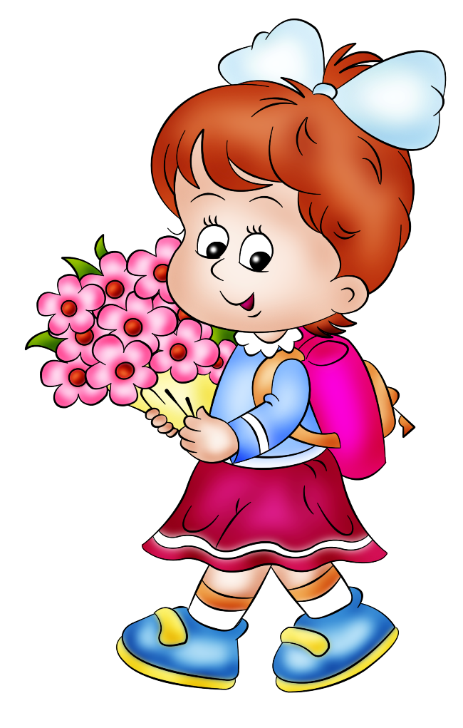

**РОДИТЕЛЯМ**

**БУДУЩИХ**

**ПЕРВОКЛАССНИКОВ**

г.Тутаев

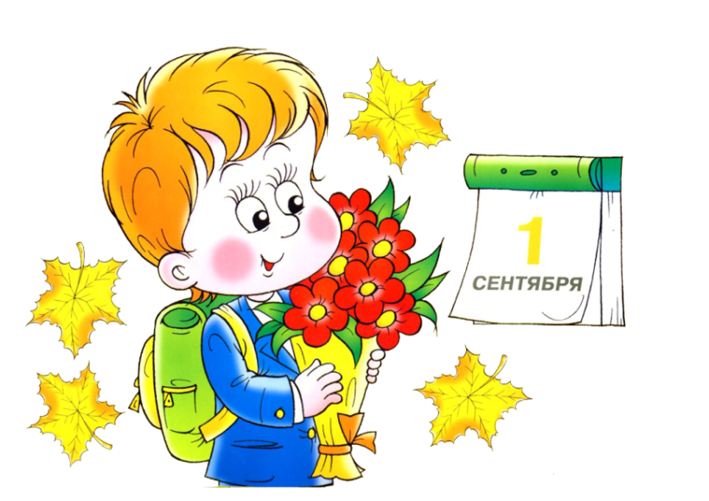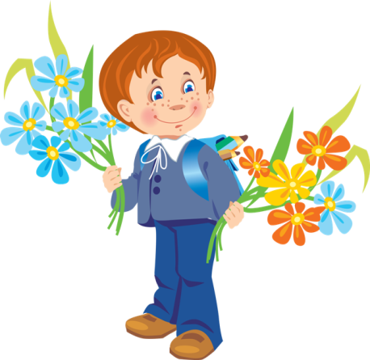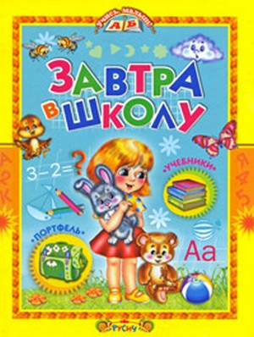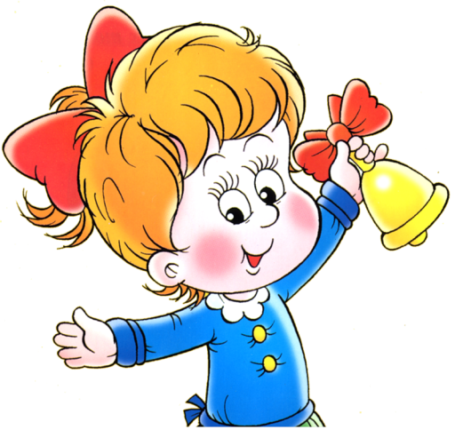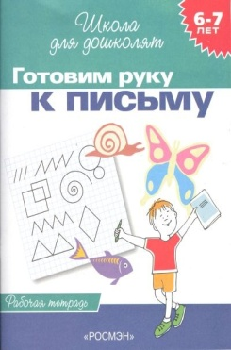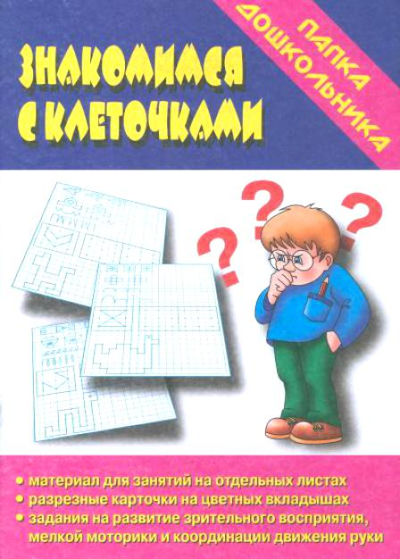

**Что необходимо знать**

**ребёнку 6-7 лет:**

* Свой домашний адрес, телефон,

место работы родителей, номер и улицу детского сада.

* Свои фамилию, имя, отчество, возраст.
* Фамилию, имя, отчество своих родителей.
* Какое сейчас время года, объяснить почему.
* Что делают люди разных профессий (врач, почтальон, строитель и т.д.)
* Знать домашних и диких животных, животных севера и юга, перелетных и и зимующих птиц.

.

**Что необходимо уметь ребёнку 6-7 лет:**

- Самостоятельно одеваться, раздеваться, следить за своим внешним видом.

- Без напоминания мыть руки перед едой, после пользования туалетом.

- Аккуратно кушать, убирать со стола.

- Самостоятельно переходить улицу, соблюдая правила дорожного движения.

- Заниматься в течение 30-40 минут, не отвлекаясь.

- Занимать себя самостоятельно разумной деятельностью.

- Громко, четко, не стесняясь, отвечать на вопросы педагога.

- Обращаться с вопросом, за помощью к старшему или товарищу.

- Безопасно пользоваться необходимыми ему бытовыми приборами.

* * *

**Уважаемые родители будущих первоклассников!**

Ваш ребёнок скоро пойдёт в первый класс? И вы обеспокоены тем, как лучше подготовить его к школе? Как привить ему интерес к учёбе и сделать так, чтобы он легко справлялся со школьной программой? Решить эту непростую задачу вам помогут книги серии «Скоро в школу!», «Завтра в школу», «Готовим руку к письму», «Знакомимся с клеточками» и т.д. Они разработаны с учётом новейших эффективных методик по подготовке детей к школе. Их авторы-педагоги, давно и успешно работающие в данном направлении. Выполняя интересные и разнообразные задания, ребёнок быстро приобретёт навыки и знания, необходимые будущему первокласснику. Надеемся, что ваш маленький ученик будет радовать вас своими успехами!